**СОВЕТ**

**БОЛЬШЕУКОВСКОГО МУНИЦИПАЛЬНОГО РАЙОНА**

**ОМСКОЙ ОБЛАСТИ**

**РЕШЕНИЕ**

От _____________ 2025 года № ____

с. Большие Уки

О внесении в порядке законодательной инициативы в Законодательное Собрание Омской области проекта закона Омской области «Об установлении границ муниципального округа Большеуковский район Омской области и о внесении изменений в Закон Омской области «О границах и статусе муниципальных образований Омской области»

В целях реализации законодательной инициативы, в соответствии со статьёй 10 Федерального закона от 21 декабря 2021 года № 414-ФЗ «Об общих принципах организации публичной власти в субъектах Российской Федерации», статьёй 40 Устава (Основного закона) Омской области, пунктом 6 статьи 1 Закона Омской области от 29 октября 2024 года № 2743-ОЗ, «О преобразовании всех поселений, входящих в состав Большеуковского муниципального района Омской области, путем их объединения с наделением вновь образованного муниципального образования статусом муниципального округа», руководствуясь Уставом Большеуковского муниципального района Омской области, Совет Большеуковского муниципального района Омской области решил:

1. Внести в порядке законодательной инициативы в Законодательное Собрание Омской области проект Закона Омской области «Об установлении границ муниципального округа Большеуковский район Омской области и о внесении изменений в Закон Омской области «О границах и статусе муниципальных образований Омской области» на рассмотрение Законодательного Собрания Омской области согласно приложению к настоящему решению.

2. Поручить представлять проект Закона Омской области «Об установлении границ муниципального округа Большеуковский район Омской области и о внесении изменений в Закон Омской области «О границах и статусе муниципальных образований Омской области» в Законодательном Собрании Омской области Казначееву Сергею Николаевичу, Главе Большеуковского муниципального района Омской области.

3. Опубликовать настоящее решение в периодическом печатном издании, распространяемом в Большеуковском муниципальном районе Омской области, - «Вестник Большеуковского муниципального района Омской области» и разместить на официальном сайте Большеуковского муниципального района Омской области в информационно-телекоммуникационной сети «Интернет».

1. Настоящее решение вступает в силу со дня его подписания.

Глава Большеуковского

муниципального района Омской области С.Н. Казначеев

Председатель Совета Большеуковского

муниципального района Омской области А.С. Исаева

Приложение к Решению Совета

Большеуковского муниципального района

Омской области

от ____________ № _____________

Проект

Закон Омской области

Об установлении границ муниципального округа

Большеуковский район Омской области  
и о внесении изменений в Закон Омской области  
"О границах и статусе муниципальных образований Омской области"

Принят

Законодательным Собранием

Омской области

"___" ___________ 2025 года

Статья 1. Установить границы муниципального округа Большеуковский район Омской области, образованного Законом Омской области от 29 октября 2024 года № 2743-ОЗ "О преобразовании всех поселений, входящих в состав Большеуковского муниципального района Омской области, путем их объединения с наделением вновь образованного муниципального образования статусом муниципального округа", в соответствии с его картографическим описанием (приложение № 1).

К картографическому описанию границ муниципального округа Большеуковский район Омской области прилагается карта-схема, в которой определяются указанные границы, в масштабе 1:100000 с указанием на ней населенных пунктов, входящих в состав муниципального округа Большеуковский район Омской области.

Статья 2. Утвердить перечень населенных пунктов, входящих в состав муниципального округа Большеуковский район Омской области  
(приложение № 2).

Статья 3. Проекты законов Омской области, предусматривающие изменение границ муниципального округа Большеуковский район Омской области, преобразование муниципального округа Большеуковский район Омской области, его упразднение, рассматриваются Законодательным Собранием Омской области при наличии заключения Губернатора Омской области о целесообразности изменения границ, преобразования либо упразднения муниципального образования.

К проекту закона Омской области, предусматривающему изменение границ муниципального округа Большеуковский район Омской области, прилагаются документы, содержащие сведения, подлежащие внесению  
в Единый государственный реестр недвижимости.

Статья 4. Внести в Закон Омской области от 30 июля 2004 года № 548-ОЗ "О границах и статусе муниципальных образований Омской области" (Ведомости Законодательного Собрания Омской области, 2004,  
№ 3 (40), ст. 2279; 2005, № 3 (44), ст. 2631; Омский вестник, 2010, 11 марта, № 20; 9 апреля, № 30; 2011, 3 июня, № 23; 29 июля, № 31; 2012, 28 декабря, № 63; 2013, 3 мая, № 21; 28 июня, № 30; 2014, 4 июля, № 26; Официальный интернет-портал правовой информации (www.pravo.gov.ru), 2019, 6 ноября, № 5500201911060001, № 5500201911060003; 2020, 3 апреля,  
№ 5500202004030002, № 5500202004030017; 28 апреля,  
№ 5500202004280004; 3 ноября, № 5500202011030013; 2022, 28 декабря,  
№ 5500202212280016; 2024, 28 февраля, № 5500202402280008) следующие изменения:

1. пункт 3 статьи 3, пункт 3 статьи 5 исключить;
2. приложения № 47-49, 51-55, 395 исключить;
3. в приложении № 425 строку "Большеуковский муниципальный район Омской области", подстроки "Аевское сельское поселение", "Белогривское сельское поселение", "Большеуковское сельское поселение", "Становское сельское поселение", "Уралинское сельское поселение", "Фирстовское сельское поселение", "Чебаклинское сельское поселение", "Чернецовское сельское поселение" исключить.

Губернатор Омской области В.П. Хоценко

г. Омск

"___" ____________ 2025 года

№ ______

Приложение № 1

к Закону Омской области

"Об установлении границ муниципального округа

Большеуковский район Омской области и о внесении  
изменений в Закон Омской области "О границах  
и статусе муниципальных образований  
Омской области"

Картографическое описание границ

муниципального округа Большеуковский район Омской области

Муниципальный округ Большеуковский район находится в северо-западной части Омской области.

# По смежеству с муниципальным округом Усть-Ишимским районом:

от т. (10) (пересечение границ муниципальных округов Большеуковского, Усть-Ишимского районов Омской области и Тюменской области) граница проходит в юго-восточном направлении протяженностью 6,6 км; далее в северо-западном направлении протяженностью 3,1 км; далее в северо-восточном направлении протяженностью 7,3 км; далее в восточном направлении протяженностью 4,7 км; далее в юго-восточном направлении протяженностью 5,2 км; далее в северо-восточном направлении протяженностью 9,0 км; далее в северо-западном направлении по р. Большая Тава протяженностью 4,5 км до т. (11) (пересечение границ муниципальных округов Усть-Ишимского, Большеуковского, Тевризского районов).

# По смежеству с муниципальным округом Тевризским районом:

от т. (11) (пересечение границ муниципальных округов Тевризского, Большеуковского, Усть-Ишимского районов), которая расположена на расстоянии 9,5 км юго-западнее от озера Муза, граница проходит в восточном направлении протяженностью 36,6 км; далее в юго-восточном направлении протяженностью 19,1 км; далее в южном направлении протяженностью 0,5 км; далее в юго-восточном направлении протяженностью 6,1 км, пересекает р. Тевриз; далее в восточном направлении протяженностью 8,4 км; далее в северном направлении протяженностью 0,8 км; далее в восточном направлении протяженностью 31,7 км, пересекает р. Малый Тевриз; далее в юго-восточном направлении протяженностью 0,5 км до т. (12) (пересечение границ муниципальных округов Тевризского, Знаменского и Большеуковского районов), которая расположена на расстоянии 1,7 км юго-западнее от моста через р. Большая Тайчинка, автомобильную дорогу Тара – Усть-Ишим).

# По смежеству с муниципальным округом Знаменским районом:

от т. (12) (пересечение границ муниципальных округов Большеуковского, Знаменского, Тевризского районов), которая расположена в северо-восточном направлении от оз. Малая Калинка, расположенного в квартале 20 Рыбино-Каргалинской Гослесдачи на удалении 2,5 км граница проходит в юго-западном направлении протяженностью 18,2 км; далее в юго-восточном направлении протяженностью 4,3 км по лесу и осушительной системе «Моховое»; далее в северо-восточном направлении протяженностью 3,3 км; далее в юго-восточном направлении протяженностью 2,3 км; далее в северо-восточном направлении протяженностью 1,8 км; далее в юго-западном направлении протяженностью 3,3 км; далее в юго-восточном протяженностью 1,6 км; далее в южном направлении протяженностью 3,3 км; далее в юго-западном направлении протяженностью 17,8 км; далее в юго-восточном направлении протяженностью 16,8 км; далее в северо-восточном направлении протяженностью 9,7 км; далее в юго-восточном направлении протяженностью 9,6 км; далее в северо-восточном направлении протяженностью 2,3 км; далее в юго-восточном направлении протяженностью 1,0 км до т. 15 (пересечение границ муниципальных округов Колосовского, Большеуковского, Знаменского районов), которая расположена в северо-восточном направлении от бывшей деревни Ориково на удалении 13,0 км, в юго-восточном направлении от бывшей деревни Морозкино на удалении 8,2 км. Со стороны муниципального округа Колосовского района т. (15) находится западнее урочища Баженовские Солонцы на удалении 2,0 км).

# По смежеству с муниципальным округом Колосовским районом:

от т. (15) (пересечение границ муниципальных округов Знаменского, Колосовского, Большеуковского районов), которая расположена западнее урочища Баженовские Солонцы Колосовского района на расстоянии 2,0 км; северо-восточнее бывшего населенного пункта Ориково – 13 км, юго-восточнее бывшего населенного пункта Морозкино Большеуковского района – 8,2 км) граница проходит в юго-восточном направлении протяженностью 1,4 км; далее в юго-западном направлении протяженностью 14,2 км; далее в западном направлении протяженностью 2,2 км; далее в юго-западном направлении протяженностью 3,5 км; далее в северо-западном направлении протяженностью 1,4 км; далее в юго-западном направлении протяженностью 1,8 км; далее в юго-восточном направлении протяженностью 0,6 км; далее в юго-западном направлении протяженностью 7,2 км; далее в северо-западном направлении протяженностью 3,0 км; далее в западном направлении протяженностью 1,3 км; далее в северо-западном направлении протяженностью 2,4 км; далее в юго-западном направлении протяженностью 2,2 км; далее в южном направлении протяженностью 2,8 км; далее в юго-западном направлении протяженностью 5,2 км; далее в юго-восточном направлении протяженностью 1,7 км; далее в юго-западном направлении протяженностью 3,6 км до т. (26) (пересечение границ муниципальных округов Колосовского, Тюкалинского, Большеуковского районов), которая расположена юго-восточнее деревни Чугунлы – 9,0 км, 69 квартал Ерехинской гослесдачи Большеуковского района, юго-восточнее полевой дороги – 0,55 км).

# По смежеству с муниципальным округом Тюкалинским районом:

от т. (26) (пересечение границ муниципальных округов Колосовского, Тюкалинского, Большеуковского районов) граница проходит в западном направлении протяженностью 8,6 км; далее в юго-западном направлении протяженностью 11,7 км; далее в северо-западном направлении протяженностью 19,1 км до т. (25) (пересечение границ муниципальных округов Тюкалинского, Крутинского, Большеуковского районов).

# По смежеству с муниципальным округом Крутинским районом:

от т. (25) (пересечение границ муниципальных округов Тюкалинского, Большеуковского, Крутинского районов) граница проходит в северном направлении вдоль южной границы урочища Кулундинское протяженностью 2,4 км; далее в северо-западном направлении протяженностью 14,1 км вдоль южной границы урочища Кулундинское; далее в северо-западном направлении протяженностью 4,8 км по юго-западной границе урочища Кулундинское; далее в юго-западном направлении протяженностью 7,4 км; далее в северо-западном направлении протяженностью 2,0 км; далее в западном направлении протяженностью 1,7 км; далее в юго-западном направлении протяженностью 10,7 км вдоль южной границы урочища Рыбино-Каргалинское; далее в юго-западном направлении протяженностью 4,2 км до западной границы урочища Рыбино-Каргалинское; далее в западном направлении протяженностью 1,5 км; далее в юго-западном направлении протяженностью 3,7 км по южной границе земель урочища Рыбино-Каргалинское; далее в северо-западном направлении протяженностью 17,5 км с восточной стороны урочища Рыбино-Каргалинское Большеуковского муниципального района, с западной стороны – урочища Ировского Крутинского муниципального района до т. (14) (пересечение границ муниципальных округов Крутинского, Большеуковского районов Омской области и Тюменской области), которая расположена на северной границе земель урочища Ировское Крутинского района в болоте Яровское.

# По смежеству с Тюменской областью:

от т. (14) (пересечение границ муниципальных округов Крутинского, Большеуковского районов Омской области и Тюменской области) граница проходит в восточном направлении протяженностью 0,6 км; далее в северо-восточном направлении протяженностью 8,4 км; далее в северо-западном направлении протяженностью 1,3 км; далее в северо-восточном направлении протяженностью 2,0 км; далее в юго-восточном направлении по урочищу Кабанка протяженностью 2,2 км; далее в северо-восточном направлении протяженностью 2,9 км до пересечения с автомобильной дорогой Озерное – Форпост; далее в северо-западном направлении протяженностью 45,0 км; далее в восточном направлении протяженностью 1,2 км до т. (10) (пересечение границ муниципальных округов Большеуковского, Усть-Ишимского районов Омской области и Тюменской области).

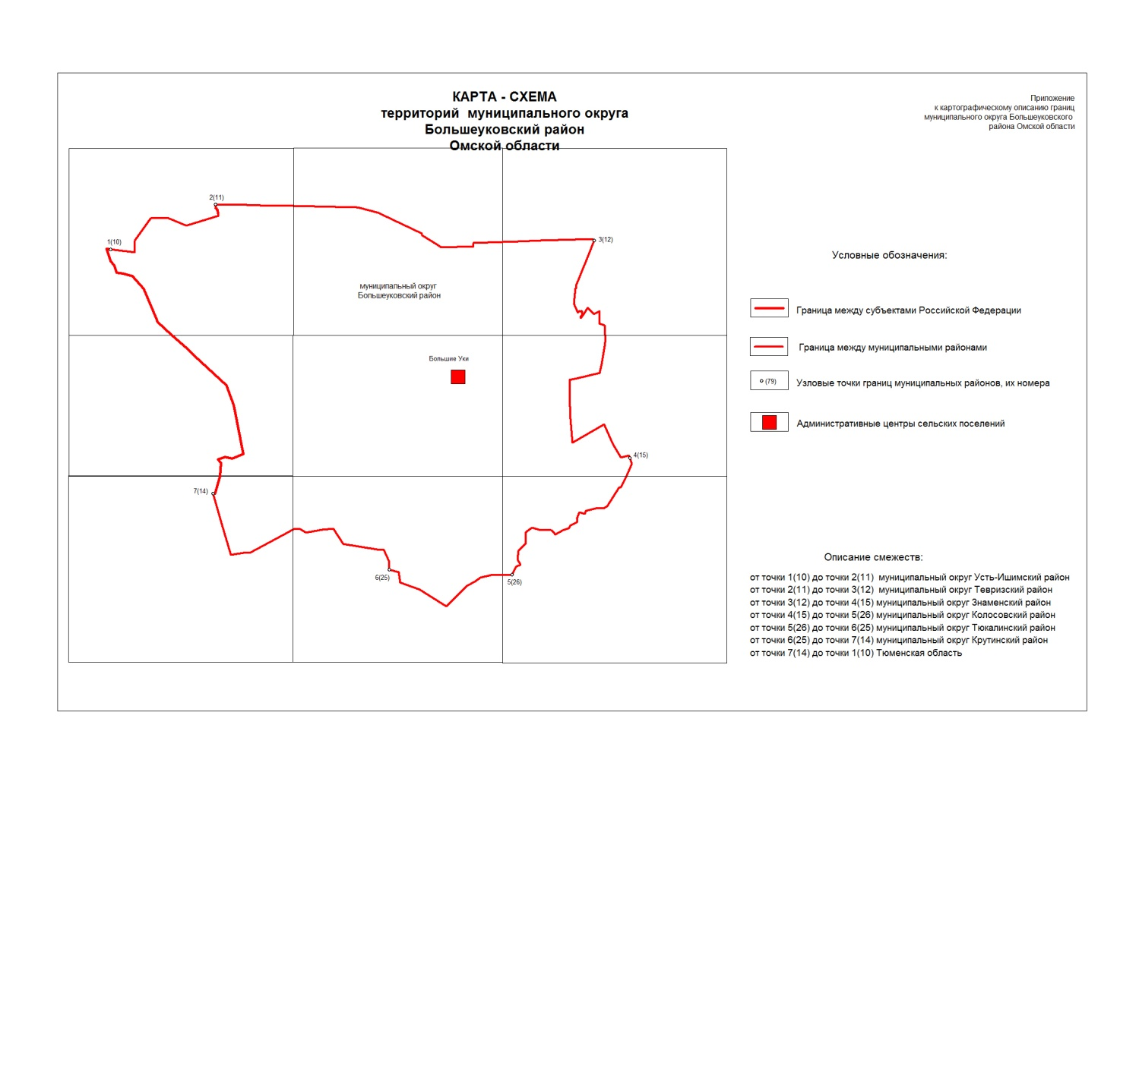

Приложение № 2

к Закону Омской области

"Об установлении границ муниципального округа

Большеуковский район Омской области и о внесении  
изменений в Закон Омской области "О границах  
и статусе муниципальных образований  
Омской области"

ПЕРЕЧЕНЬ

населенных пунктов, входящих в состав муниципального округа Большеуковский район Омской области

1. деревня Верхние Уки;
2. деревня Коновалиха;
3. деревня Поспелово;
4. деревня Решетино;
5. деревня Уки;
6. деревня Чаунино;
7. деревня Чебачиха;
8. деревня Чугунлы;
9. село Аев;
10. село Баслы;
11. село Белогривка;
12. село Большие Уки ;
13. село Листвяги;
14. село Становка;
15. село Уралы;
16. село Фирстово;
17. село Форпост;
18. село Чебаклы;
19. село Чернецовка.